Аппликация «Космическая открытка»
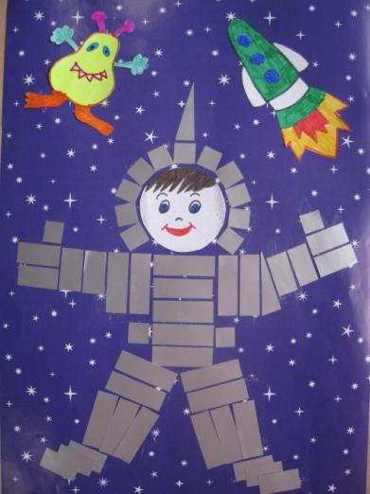
«Космонавт»
Мне бы надо, очень надо
Космонавтом смелым стать.
Мне бы надо, очень надо
К двум Медведицам слетать!
Если силы наберу,
Заверну и на Луну,
И к веселым марсианам
Непременно загляну!
Мама шлем уже купила,
Скоро к звездам полечу.
Ем и кашу, и морковку,
Если даже не хочу. Г. Лагздынь

Цель: Закрепление навыка вырезания из бумаги и составления композиции.

Материал:
- цветная бумага,
- клей,
- ножницы,
- линейка.
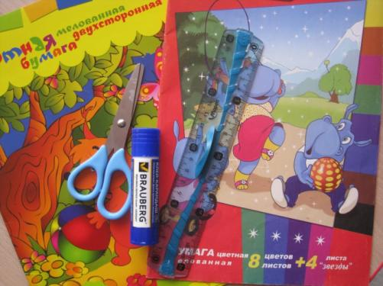
Порядок выполнения:
1. Если есть возможность, используйте готовую цветную бумагу со звездочками. Если такой нет, то на фиолетовой или темно-синей бумаге нарисуйте звезды. Это будет фон открытки. Для изготовления космонавта возьмем цветную мелованную бумагу серебристого цвета. Нарежьте из неё 20 прямоугольников размером 1Х3 см., 14 прямоугольников размером 1Х2 см., 15 квадратов размером 1Х1 см. Из белой бумаги вырежьте круг диаметром 4 см.
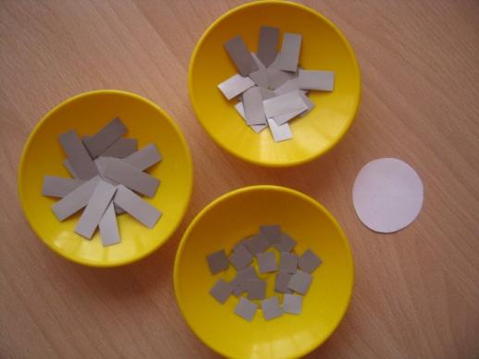

2. Наклеиваем на фон белый круг, немного выше середины.
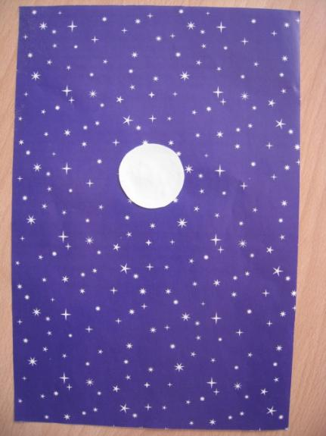
3. Далее, под кругом, приклеиваем горизонтально 5 прямоугольников размером 1Х3 см. Это будет туловище космонавта.
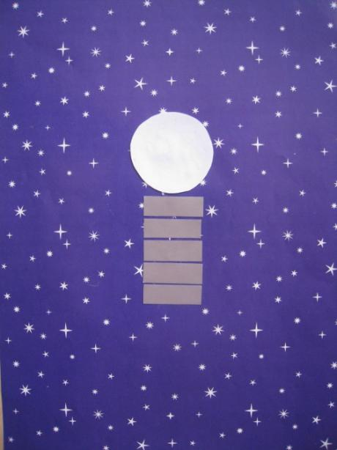
4. Затем приклеиваем горизонтально в два столбика по два прямоугольника 1Х3 см. Это будут ноги.
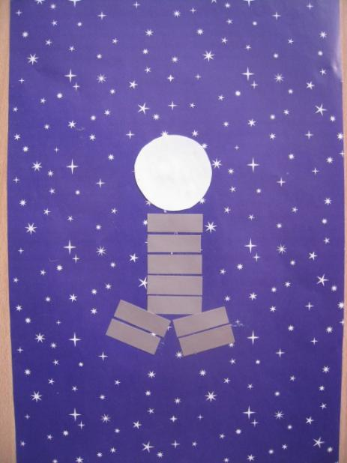
5. К каждому столбику приклеиваем вертикально по три прямоугольника размером 1Х3 см.
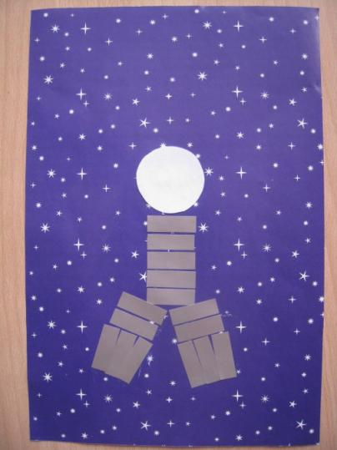
6. Ниже приклеиваем внахлест по три прямоугольника размером 1Х2 см. Ноги готовы.
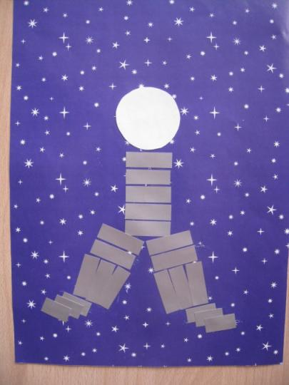
7. Приступаем к изготовлению рук. Наклеиваем два прямоугольника размером 1Х3 см. с левой стороны, и два прямоугольника размером 1Х3 см. с правой стороны. Разрежьте один прямоугольник размером 1Х3 см. по диагонали, и приклейте полученный треугольник с правой стороны.
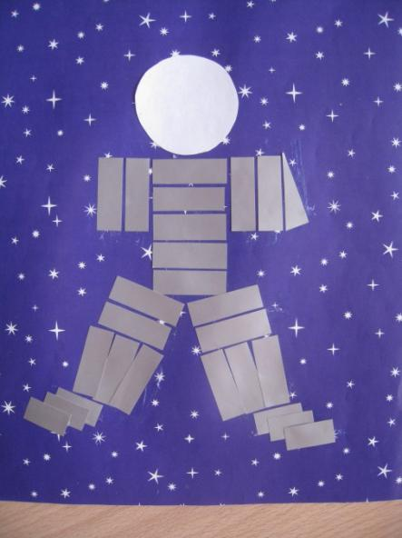
8. К каждой руке приклеиваем ещё по два прямоугольника размером 1Х2 см.
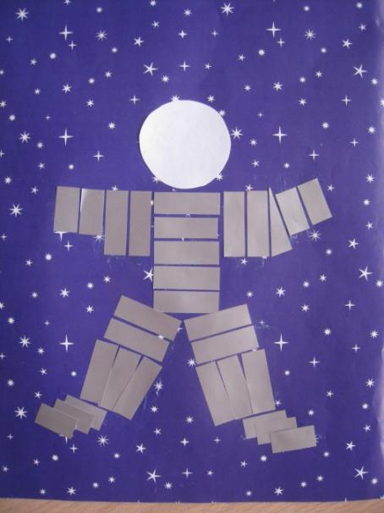
9. Далее приклеиваем еще по два прямоугольника размером 1Х2 см. перпендикулярно предыдущим. Затем приклеиваем квадратики, изображая большие пальцы. По одному квадрату приклеиваем по бокам, вдоль туловища.
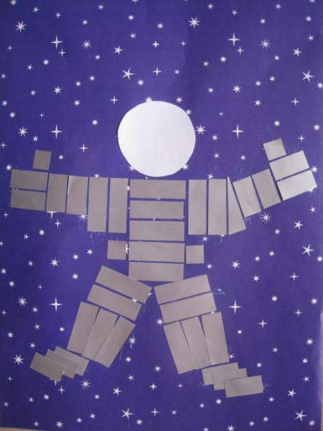
10. Вокруг белого круга приклеиваем 11 квадратиков. Это будет шлем. На шлем можно приклеить вторую половинку разрезанного по диагонали прямоугольника.
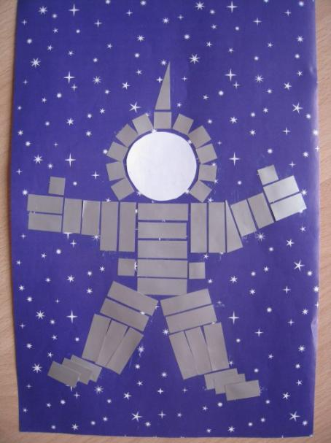
11. Затем рисуем лицо космонавту.
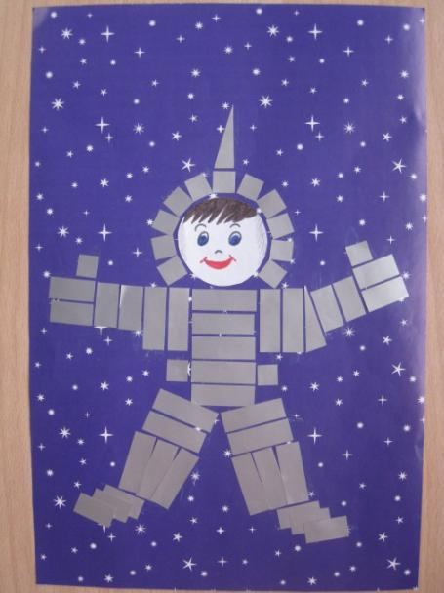
12. Украсить открытку можно приклеив ракету и инопланетянина.
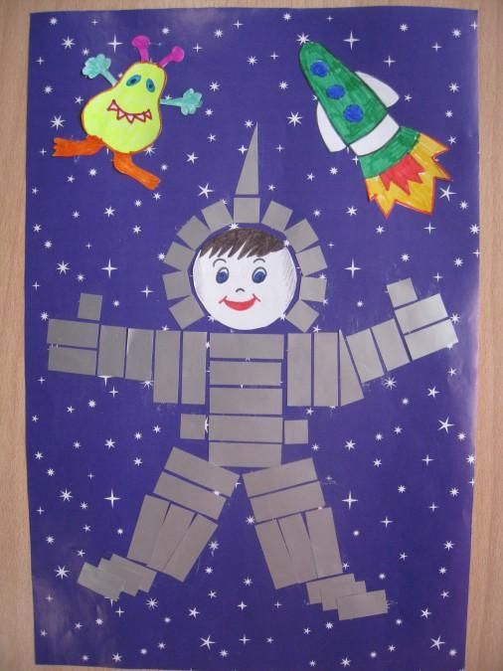
Открытка готова!
Вы большие молодцы!

